Unser Kurgast des Jahres 2024

Georg Wilhelm zu Braunschweig-Lüneburg mit seiner Gemahlin Eleonore d´Olbreuse

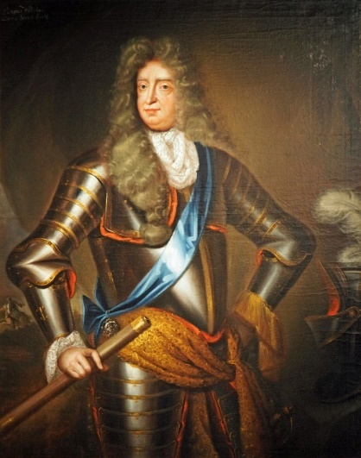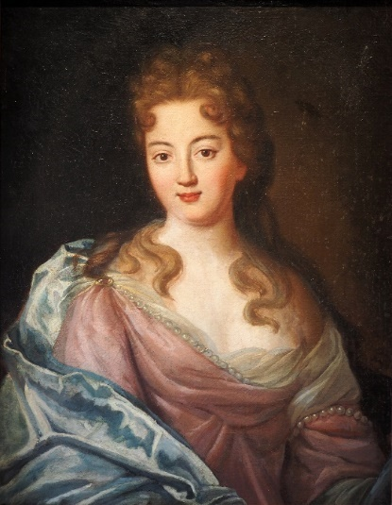

Georg Wilhelm wurde( *20.01.1624; †28.08.1705) als zweiter Sohn des Herzogs Georg von Braunschweig und Lüneburg-Calenberg geboren. Er studierte in Utrecht und unternahm ausgedehnte Reisen, besonders zog es ihn immer wieder nach Venedig.
Eleonore d’Olbreuse, vollständiger französischer Name Éléonore Desmier d’Olbreuse (* 3. Januar 1639 im Schloss von Olbreuse nahe La Rochelle; † 5. Februar 1722 in Celle), war eine Tochter Alexanders II. Desmier, Marquis d’Olbreuse, und der Jacquette geborene Poussard de Vandré.
Mit dem Regierungsantritt seines älteren Bruders Christian Ludwig im Fürstentum Lüneburg (Celle), erbte Georg Wilhelm 1648 das Fürstentum Calenberg (Hannover). Doch setzte er seine lang anhaltenden Reisen fort und vergnügte sich lieber im Ausland und kam seinen Verpflichtungen als Landesherr anfangs in Hannover kaum nach.
Georg Wilhelm führte in Celle eine kaisertreue Politik und unterstütze das Reich im Kampf gegen die Türken. Seine Regierung leitete A. G. von Bernstorff. Georg Wilhelm war in der Bevölkerung beliebt und blieb vor allem den Celler Bürgern als letzter "Heideherzog" in guter Erinnerung.
Im Jahre 1658 trat er seine Verlobte, Sophie Prinzessin von der Pfalz, an seinen jüngeren Bruder Ernst August (1629-1698) ab. Dabei verpflichtete er sich gegenüber seinem jüngeren Bruder in Zukunft nicht mehr zu heiraten und kinderlos zu bleiben. Doch im Jahre 1676 heiratete er entgegen dieser Abmachung seine Mätresse, die Hugenottin Eleonore d´Olbreuse. Aus dieser Verbindung ging Sophie Dorothea hervor.
Unter dem Einfluss seiner Frau erließ Georg Wilhelm am 7. August 1684 ein Edikt, das den erwarteten reformierten Glaubensflüchtlingen aus Frankreich im Fürstentum Lüneburg Aufnahme und Förderung versprach.

